МИНИСТЕРСТВО ОБРАЗОВАНИЯ И НАУКИ РОССИЙСКОЙ ФЕДЕРАЦИИ
Федеральное государственное автономное образовательное учреждение высшего образования
«Севастопольский государственный университет»
кафедра Информационные системы

Гусев Владислав Яковлевич

Институт информационных технологий и управления в технических системах
курс 4 группа ИС/б-42-о
09.03.02 Информационные системы и технологии (уровень бакалавриата)

ОТЧЕТ
по лабораторной работе №1
по дисциплине «Дизайн информационной среды»
на тему: «ИССЛЕДОВАНИЕ ВОЗМОЖНОСТЕЙ ПРИМЕНЕНИЯ ЦВЕТОВЫХ ПАЛИТР В ДИЗАЙНЕ
ИНФОРМАЦИОННОЙ СРЕДЫ»

Отметка о зачете ________________________ __________
(дата)

Руководитель практикума
ст.пр. Сырых О.А.
(должность) (подпись) (инициалы, фамилия)

Севастополь
2020

ЦЕЛЬ
- научиться подбирать цветовые палитры под заданные образы.
- получить представление о возможностях цвета в реально существующих объектах.
ХОД РАБОТЫ

- Создать эскиз, т.е. подобрать образы и цветовые сочетания (цветовую палитру, содержащую не более 5 цветов) или подобрать фотографии и определить палитру 5 основных цветов по заданной тематике согласно варианту в журнале (табл 1).
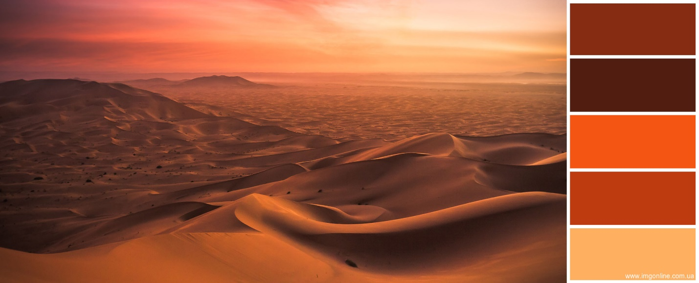
Рисунок 1 - Результат 1 задания.
2. Предложить палитры (от 3 до 5 цветов), которые можно применить к изображению, без изменения базовой картинки для увеличения возможных вариантов дизайна (не менее 3 шт).

Таблица 1 - Результат 1 задания.
Оригинал | 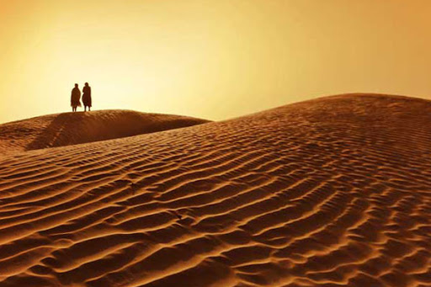
#93bd00   | 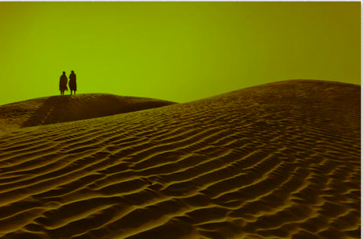
#3a539b   | 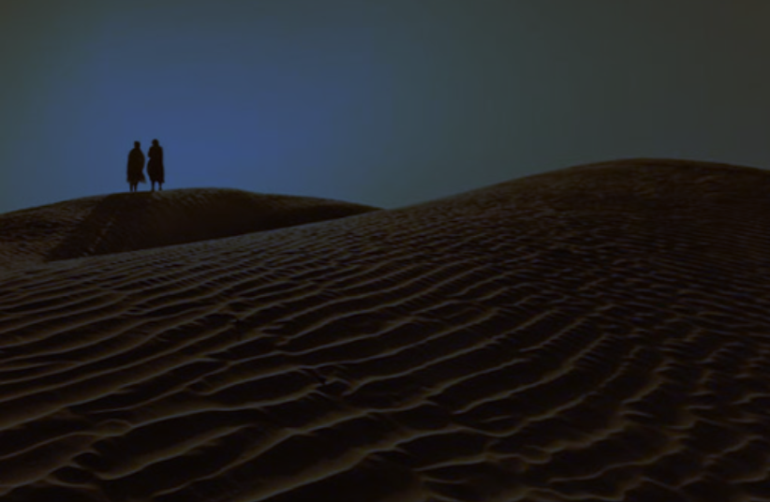
#be90d4   | 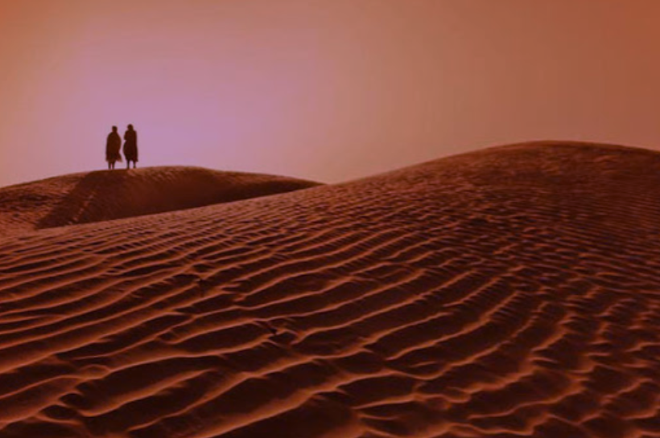
#5f5a5a   | 

Задание 2.
1. Проанализировать заданную тему (табл. 2).
2. Создать палитру из 3 базовых цветов для реализации цветового решения серии изделий (не менее 5 шт.) по заданной теме.
3. Выполнить набор цветных эскизов изделий с использованием предложенной палитры.

Рисунок 1 - Результат 1 задания.

Вариант - 6 Мебель
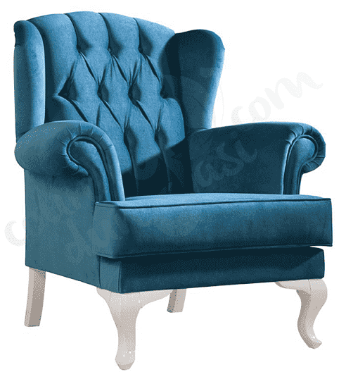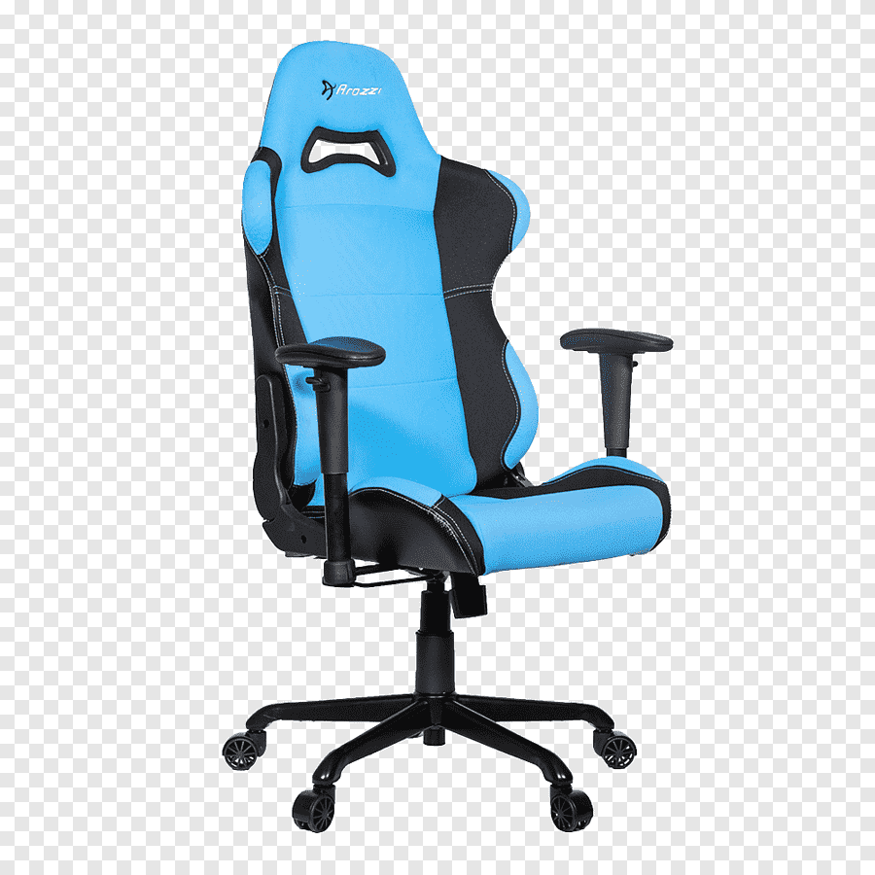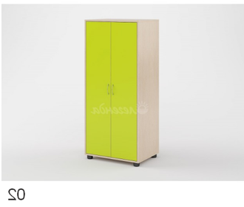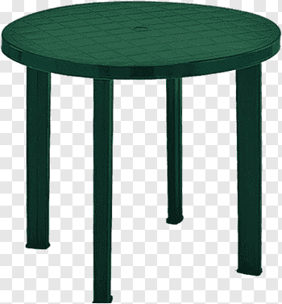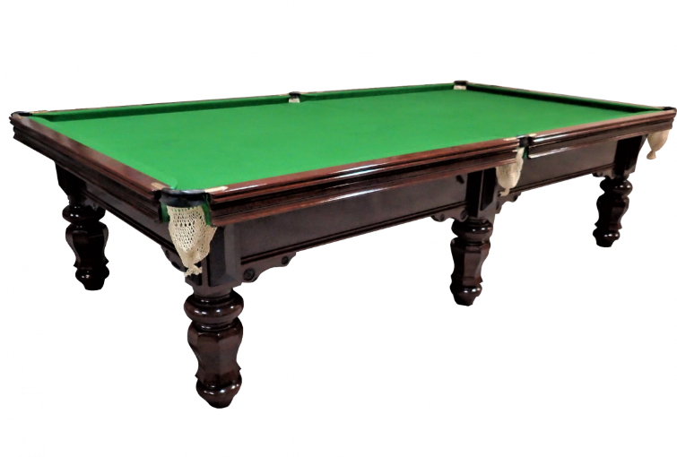
Рисунок 3 - Результат 3 задания.

Задание 3. Цветовой планшет
Выполнить плакат - Цветовой планшет Серый.
 | 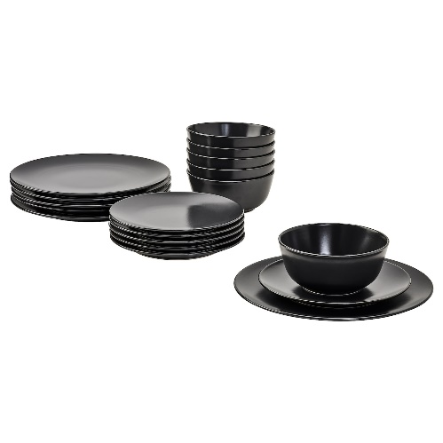
 | 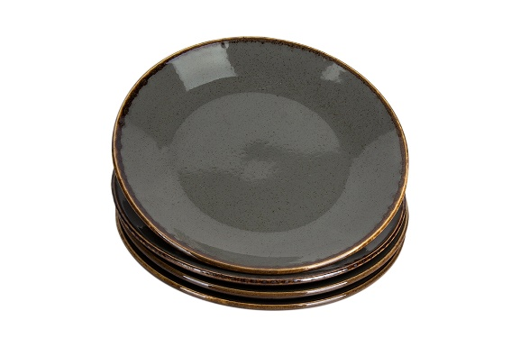
 | 
 | 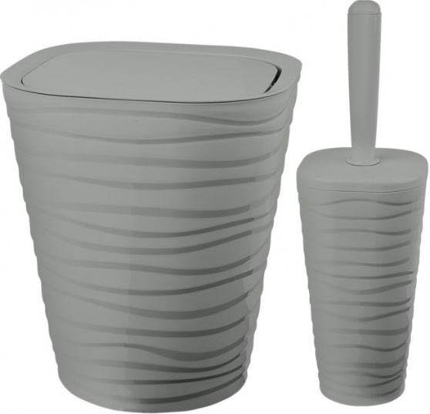
 | 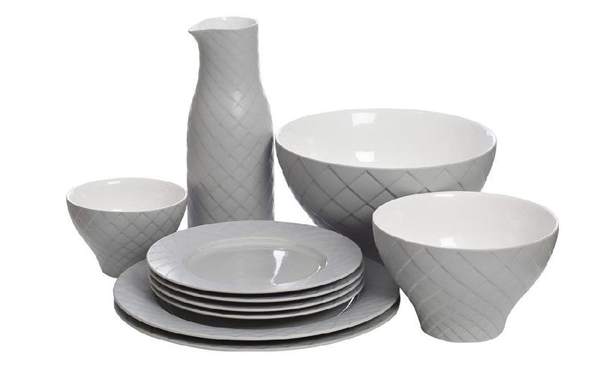
 | 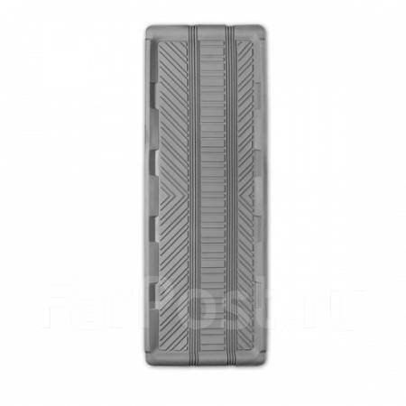
 | 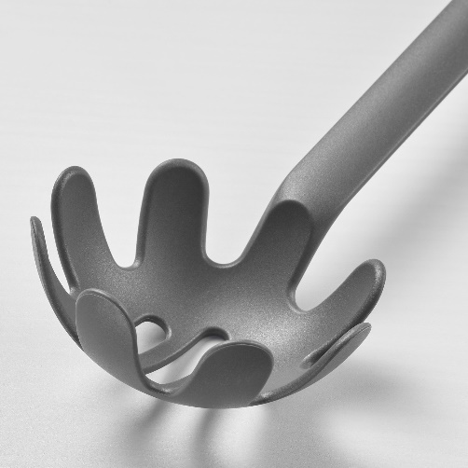
 | 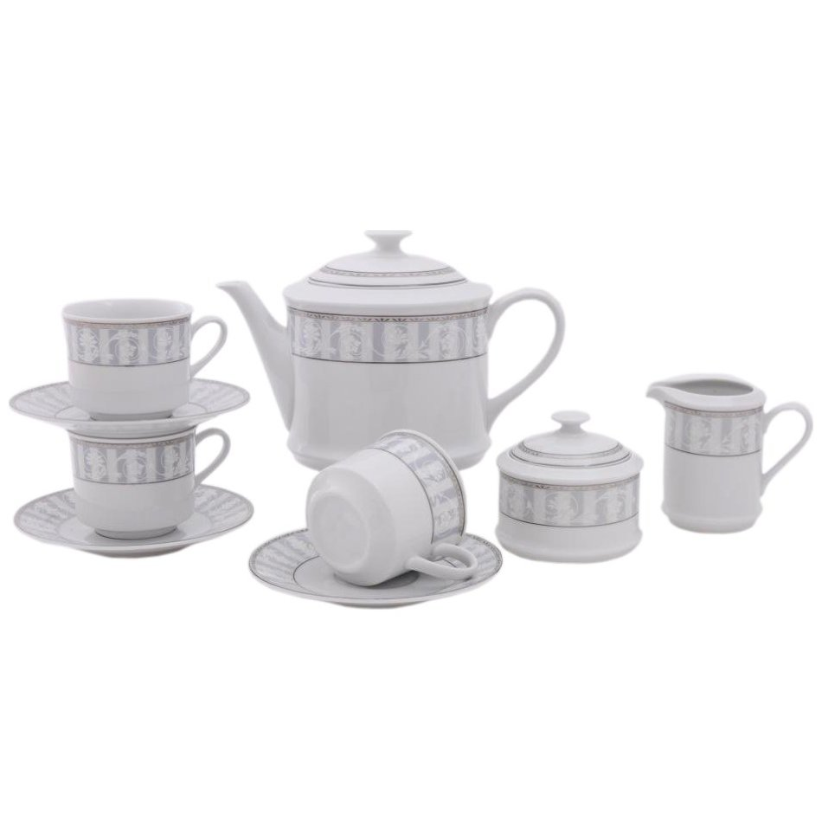

Задание 4. Показать варианты использования заданного цвета в дизайне web-страниц или мобильных приложений
Подобрать и проанализировать сайты или мобильные приложения основной цвет которых соответствует цвету из задания 3.
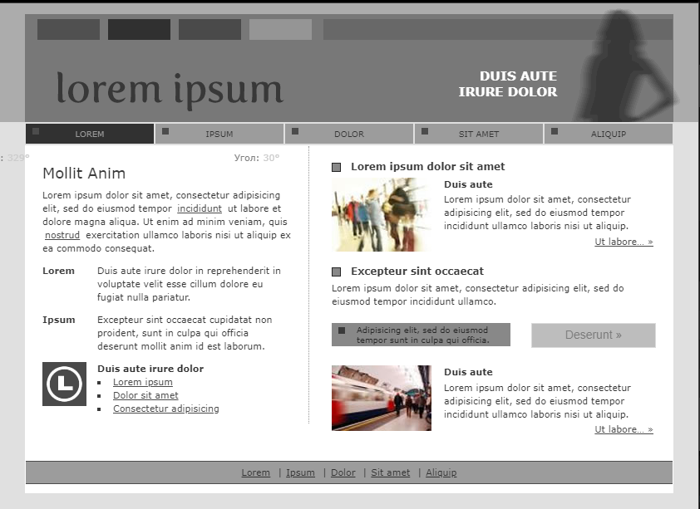
Рисунок 4 - Результат 4 задания.

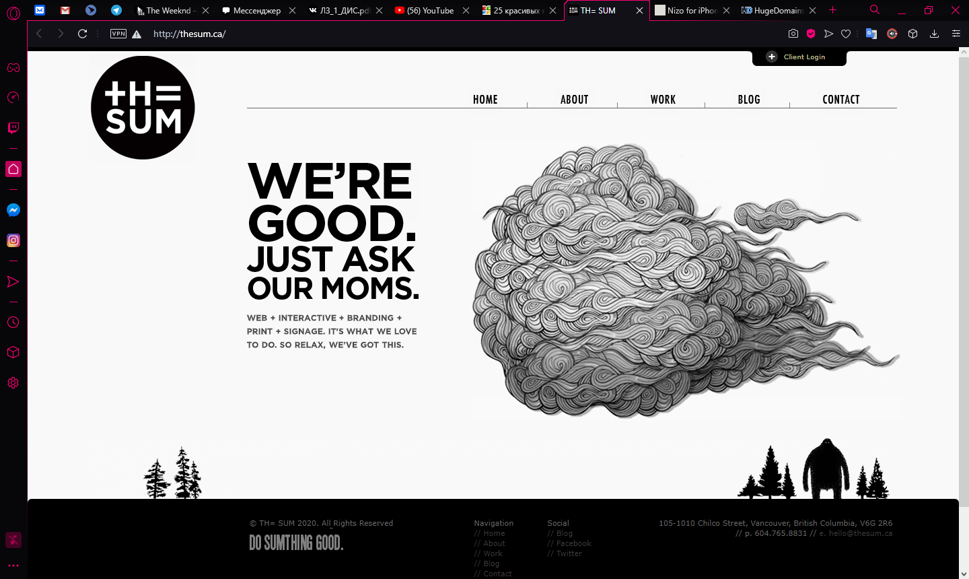
Рисунок 5 - Результат 4 задания.
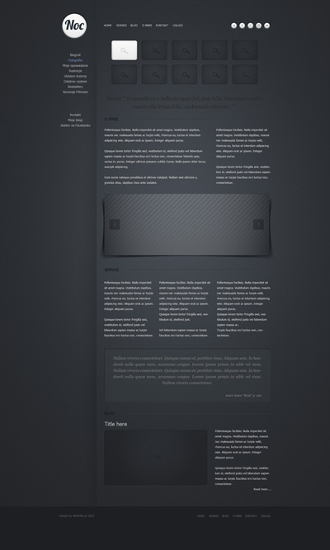
Рисунок 6 - Результат 4 задания.

ВЫВОДЫ

В ходе выполнения лабораторной работы были изучены основные методики создания графического пользовательского интерфейса. Приобретены навыки разработки интерфейса пользователя для приложений. А также научиться подбирать цветовые палитры под заданные образы и получено представление о возможностях цвета в реально существующих объектах.

